[条件不同，图像重叠？武汉协和医院胃肠外科研究遭质疑](https://mp.weixin.qq.com/s?__biz=MzkyNzY3NzY3Nw==&mid=2247499944&idx=3&sn=2d2fb0c4eb123bf3bf2fdec2a9b3dbfb&chksm=c3b073bebb205445ed9a1108d22d30b323d2ae5cdf0f17d6d345f46e51f5f197424772576da5&scene=126&sessionid=1743181937)

[学术深瞳](javascript:void(0);)2025-03-24 11:09:30广东

近日，发表于《British Journal of Cancer》期刊的研究**‘PLAGL2 promotes epithelial–mesenchymal transition and mediates colorectal cancer metastasis via β-catenin-dependent regulation of ZEB1’PLAGL2通过β-连环蛋白依赖的ZEB1调控促进上皮-间质转化并介导结直肠癌转移**（doi: 10.1038/s41416-019-0679-z  ）因实验图像问题引发质疑。该研究由Liang Wu、Zili Zhou、Shengbo Han、Jinhuang Chen、Zhengyi Liu、Xudan Zhang、Wenzheng Yuan、Jintong Ji和**Xiaogang Shu**（通讯作者）共同完成，通讯单位为华中科技大学同济医学院附属协和医院胃肠外科。

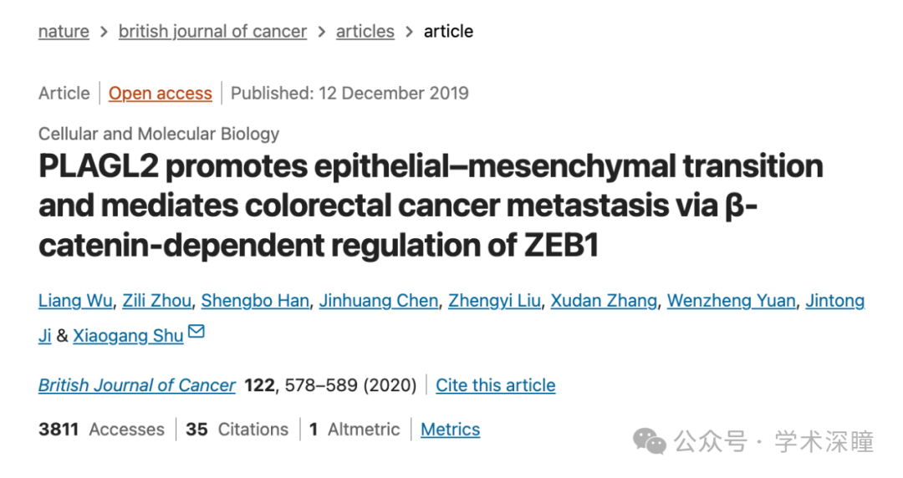

**2025年3月评论人Sholto David指出本文存在图像重复：**

图 3 和图 4：图像之间意外出现重叠区域，这些区域应显示不同的细胞类型。请作者检查并评论？

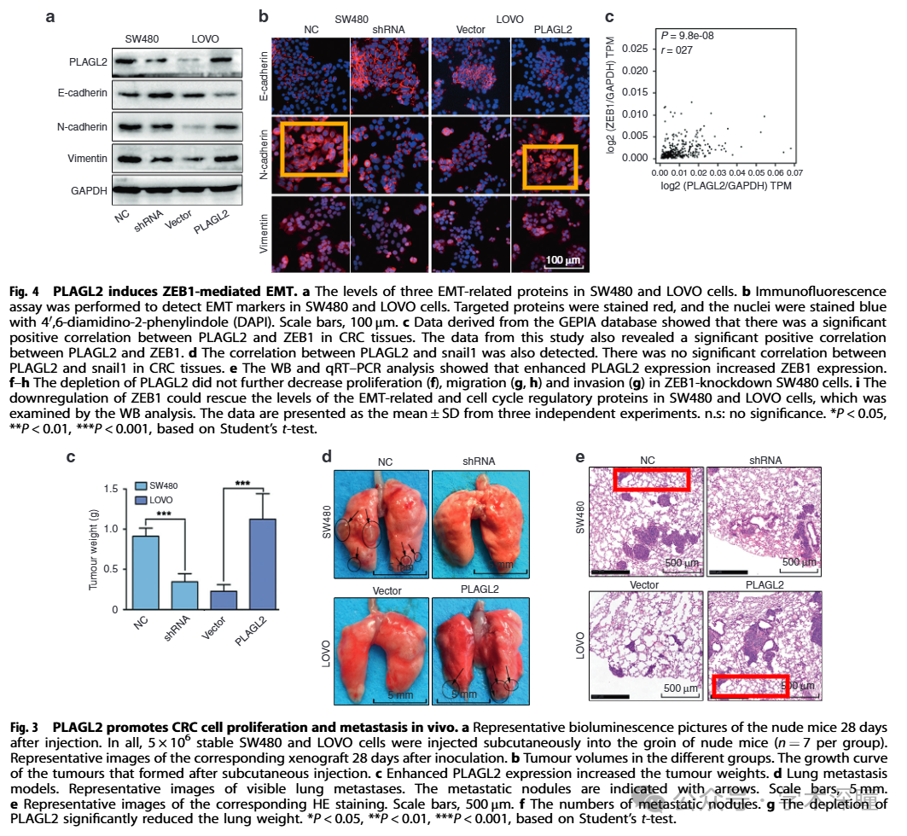

消息来源：

https://pubpeer.com/publications/0A221D782C1E0CD14EDC24A0743350#1

如需论文查重，请联系微信号xueshushentong

[#武汉协和医院](https://mp.weixin.qq.com/mp/appmsgalbum?__biz=MzkyNzY3NzY3Nw==&action=getalbum&album_id=3638247935277694981#wechat_redirect)